Utrjevanje: od baroka do Ilirskih provinc

- Katere nalezljive bolezni so se ljudje tudi v času baroka zelo bali?

Opiši, kako so se skušali pred njo zaščiti.

Zakaj se je ta bolezen kljub ukrepom širila?

Misliš, da smo se sodobni ljudje na napakah naših prednikov kaj naučili? Pojasni svojo odločitev?

- Dopolni oziroma pojasni, kako so spodnji podatki povezani z obdobjem baroka.

17. stoletje: _____________________________________________________________
Lanthierijev dvorec: ______________________________________________________
Vodnjak treh kranjskih rek: _________________________________________________
Janez Svetokriški: _______________________________________________________
Čarovniški procesi: ______________________________________________________
Janez V. Valvasor: _______________________________________________________

- Na sliki je vladar Ludvik XIV. (štirinajsti).
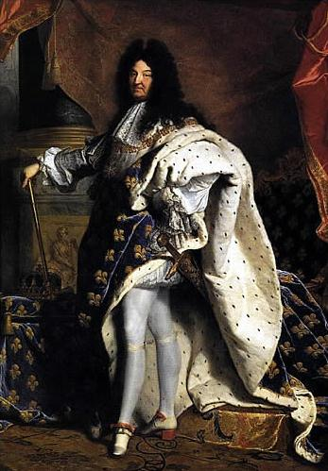

Kateri evropski državi je vladal? _______________________
Kje je živel? ______________________________________
Na kakšen način je vladal? ___________________________
Zapiši 2 značilnosti takega načina vladanja.
_________________________________________________
Zakaj je bila njegova država bogata?
_________________________________________________
_________________________________________________
Komu se je njegovi državi godilo najboljše? _____________________________________
Komu pa se je godilo najslabše? Zakaj?________________________________________
_________________________________________________________________________
- Kako so si razsvetljenski filozofi predstavljali dobrega vladarja? _______________________________________________________________________
- Marija Terezija in njen sin Jožef II. sta bila razsvetljena absolutista. To pomeni, da sta imela glavno besedo v državi, a vladala tudi tako, da so bili zadovoljni tudi državljani. Sprejela sta veliko reform (=novih zakonov). Ob vsaki dopiši, zakaj je bila sprejeta v dobro državljanov.

Šolska obveznost: _____________________________________________________________
Omejitev tlake: _______________________________________________________________
Prepoved mučenja:____________________________________________________________
Osebna svoboda podložnikov: ___________________________________________________
Uvajanje krompirja v prehrano: ___________________________________________________
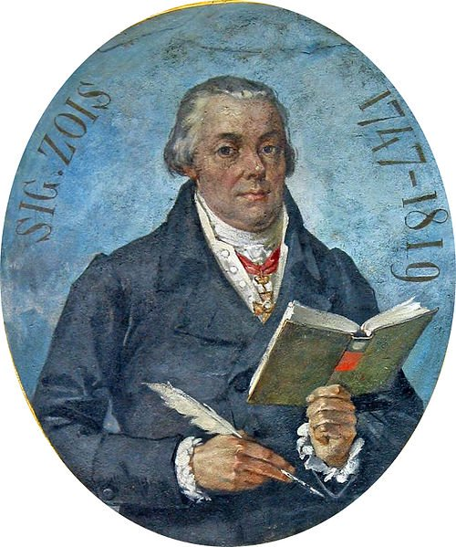
- Zakaj je bil baron Žiga Zois pomemben za Slovence?
_____________________________________
_____________________________________
_____________________________________
_____________________________________
_____________________________________
_____________________________________

- Spodaj je zapisanih več pojmov, ki so povezani s francosko revolucijo. Pojasni jih.
Ludvik XVI: _____________________________________________________________
tretji stan: _____________________________________________________________
Bastilija: _______________________________________________________________
giljotina: _______________________________________________________________
Deklaracija o pravicah človeka in državljana: ___________________________________
_______________________________________________________________________

- Napoleon Bonaparte: zakaj mu tudi rečemo »zadnji evropski osvajalec«?
_________________________________________________________________________________________________________________________________________________________

- Kaj dobrega/slabega so Francozi »prinesli« Slovencem v času Ilirskih provinc?
__________________________________________________________________________________________________________________________________________________________

